Het uitgangsvermogen van een buffertrapje is meestal te weinig om een eindtrap aan te sturen, zeker als wij meer dan een paar Watt aan HF willen hebben.
Als er uit een buffertrapje een vermogen komt van 100 mW en we sluiten daar een eindtrap op aan die 10 dB versterkt, dan hebben wij nog maar 1 Watt. Dat is een beetje zonde als de eindtrap 100 Watt kan leveren.
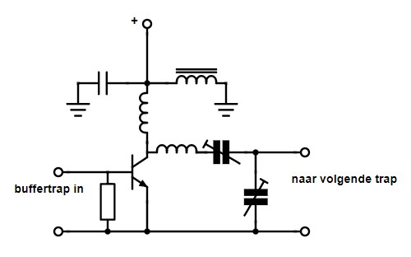

Hierboven een zeer eenvoudig schema van een stuurtrap (driver) met één transistor.
Het vermogen uit de buffertrap versterken wij met een stuurtrap (ook wel driver genoemd). De stuurtrap kan zelf ook weer uit meerdere stuurtrapjes bestaan. De eerste stuurtrap versterkt tot bijvoorbeeld 1 Watt en de tweede stuurtrap tot 10 Watt. Deze 10 Watt is dan vaak voldoende om de eindtrap van voldoende vermogen te voorzien. Bekende transistoren voor de eerste stuurtrap van een 2 meter zender (rond 1 Watt) zijn de 2N3866 en 2N4427. Voor de tweede stuurtrap moeten wij omzien naar zwaardere types die vooral ook duurder zijn, zoals de BLY87. Als wij aan deze 10 Watt voldoende hebben dan wordt dit uiteraard de eindtrap, we moeten dan nog wel een schakeling toepassen om het trapje aan de antenne aan te passen en harmonischen te filteren. Vaak gebeurt dit laatste ook al in de stuurtrappen, zodat de eindtrap niet zo heel sterke harmonischen binnen krijgt die er dan nog lastiger uit te filteren zijn.

